Российская Федерация
Свердловская область
Глава муниципального образования
Байкаловского сельского поселения
РАСПОРЯЖЕНИЕ

от 12.09.2017 г. № 145/од-р
с. Байкалово
О проведении массового мероприятия – общешкольного мероприятия Пелевинской ООШ «День здоровья» на территории муниципального образования Байкаловского сельского поселения – 22 сентября 2017 года
В соответствии с Постановлением Правительства Свердловской области от 30.05.2003 г. № 333-ПП «О мерах по обеспечению общественного порядка и безопасности при проведении на территории Свердловской области мероприятий с массовым пребыванием людей", пунктом 3 статьи 16 Федерального закона от 22.11.1995 № 171-ФЗ «О государственном регулировании производства и оборота этилового спирта, алкогольной и спиртосодержащей продукции», законом Свердловской области от 29.10.2013 № 103-ОЗ "О регулировании отдельных отношений в сфере розничной продажи алкогольной продукции и ограничения ее потребления на территории Свердловской области", в целях обеспечения охраны порядка и безопасности граждан в период проведения массового мероприятия - общешкольного мероприятия Пелевинской ООШ «День здоровья»:

1. Разрешить МКОУ «Пелевинская основная общеобразовательная школа» проведение на территории муниципального образования Байкаловского сельского поселения 22 сентября 2017 года массового мероприятия - общешкольного мероприятия Пелевинской ООШ «День здоровья».
Назначить ответственным за проведение общешкольного мероприятия Пелевинской ООШ «День здоровья» педагога-организатора Жданову Ольгу Анатольевну, тел.3-26-44.
2. Утвердить план проведения массового мероприятия - общешкольного мероприятия Пелевинской ООШ «День здоровья» (Приложение 1).
3. Утвердить схемы продвижения и проведения массового мероприятия - общешкольного мероприятия Пелевинской ООШ «День здоровья» 22 сентября на опушке лесного массива д.Захарова (Приложение 2).
4.Рекомендовать ММО МВД России «Байкаловский» осуществить комплекс мер по обеспечению охраны общественного порядка и безопасности граждан при проведении массового мероприятия - общешкольного мероприятия Пелевинской ООШ «День здоровья» – 22 сентября 2017 года.
5.Рекомендовать руководителям торговых организаций всех форм собственности, расположенных на территории проведения массового мероприятия, запретить продажу алкогольной продукции с содержанием этилового спирта более чем 16,5 процента готовой продукции, а также пива и пивных напитков, сидра, пуаре, медовухи 22 сентября 2017 г. в период времени с 08.00 до 15.00 час.
6.Рекомендовать руководителям торговых организаций всех форм собственности запретить продажу алкогольной продукции в стеклянной таре на территории проведения массового мероприятия.
7.Запретить пронос спиртных напитков в стеклянной таре в места проведения мероприятия.
8. Рекомендовать пожарной части ГКПТУ СО «Отряд противопожарной службы СО №12» принять меры пожарной безопасности при проведении массового мероприятия - общешкольного мероприятия Пелевинской ООШ «День здоровья» 22 сентября 2017г.
9.Разместить настоящее Распоряжение на официальном сайте администрации муниципального образования Байкаловского сельского поселения www.bsposelenie.ru.
10. Контроль исполнения настоящего Распоряжения оставляю за собой.

Глава муниципального образования
Байкаловского сельского поселения Д.В.Лыжин

Приложение № 1
Утверждено
распоряжением главы
МО Байкаловского
сельского поселения
от 12.09.2017 г. № 145-од/р

План проведения общешкольного мероприятия Пелевинской ООШ «День здоровья» на территории муниципального образования Байкаловского сельского поселения- 22 сентября 2017 года

Время | Мероприятие | Место проведения
9.00 | Построение команд | Здание МКОУ Пелевинская ООШ
9.00-9.15 | Инструктаж по ТБ, по ПБ и ДБ | Здание МКОУ Пелевинская ООШ
9.15-10.00 | Движение по маршруту: школа-опушка лесного массива д.Захарова | д.Захарова ул.Советская (тротуар)
10.00-10.15 | Подготовка (определение места для костров, разведение костров) | Опушка лесного массива д.Захарова
10.15-10.20 | Открытие игры
10.25-12.00 | Соревнования по станциям:  - Веселые старты  - Плакат о ЗОЖ  - Полоса препятствий  - Загадки о лекарственных растениях  - Топография и ориентирование  - Песенная  - Футбольный марафон
12.00-13.00 | Обед
13.00-13.20 | Подведение итогов (Награждение. Уборка мусора. Тушение костров)
13.20-14.00 | Движение по маршруту: опушка лесного массива д.Захарова - школа | д.Захарова ул.Советская (тротуар)

Приложение № 2
Утверждено
распоряжением главы
МО Байкаловского
сельского поселения
от 12.09.2017 г. № 145-од/р

Схема проведения массового мероприятия – общешкольного мероприятия Пелевинской ООШ «День здоровья» на территории муниципального образования Байкаловского сельского поселения – 22 сентября 2017 года

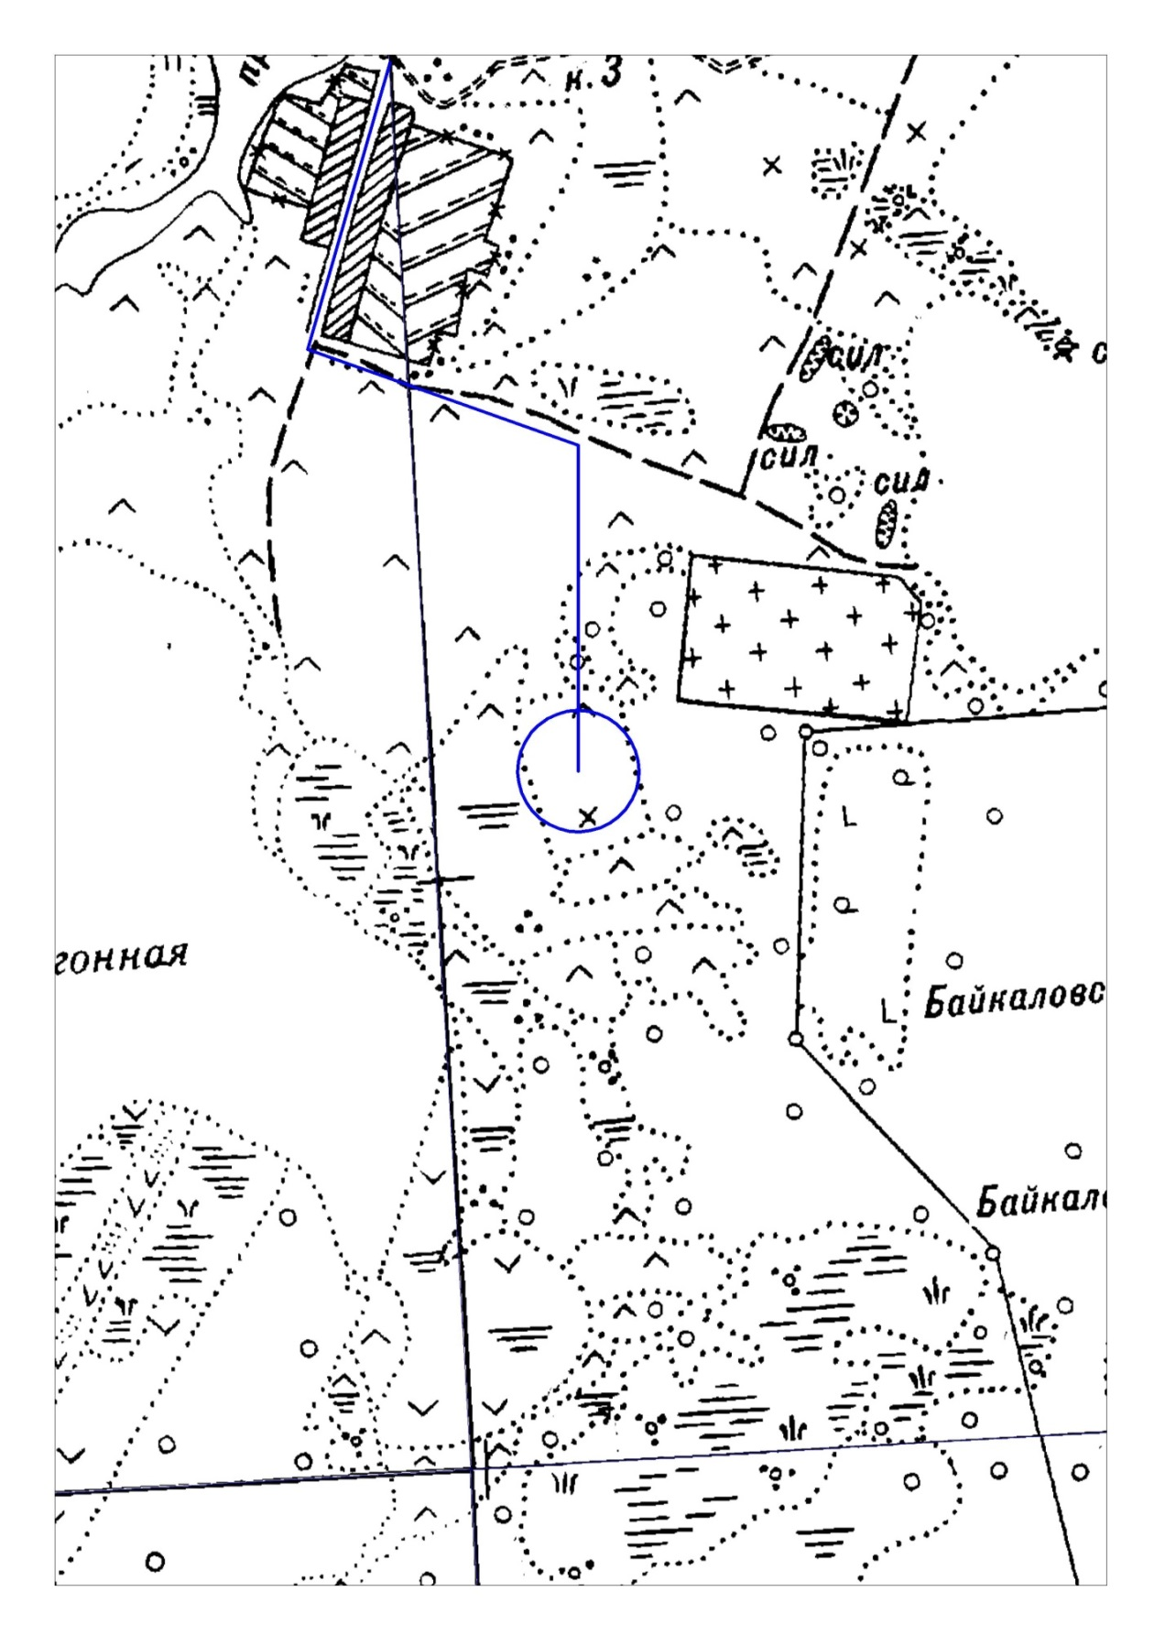
3
3
Условные обозначения:

3 - Зона расположения проведения мероприятия

Схема продвижения
по маршруту: школа- опушка лесного массива д.Захарова и
по маршруту: опушка лесного массива д.Захарова - школа

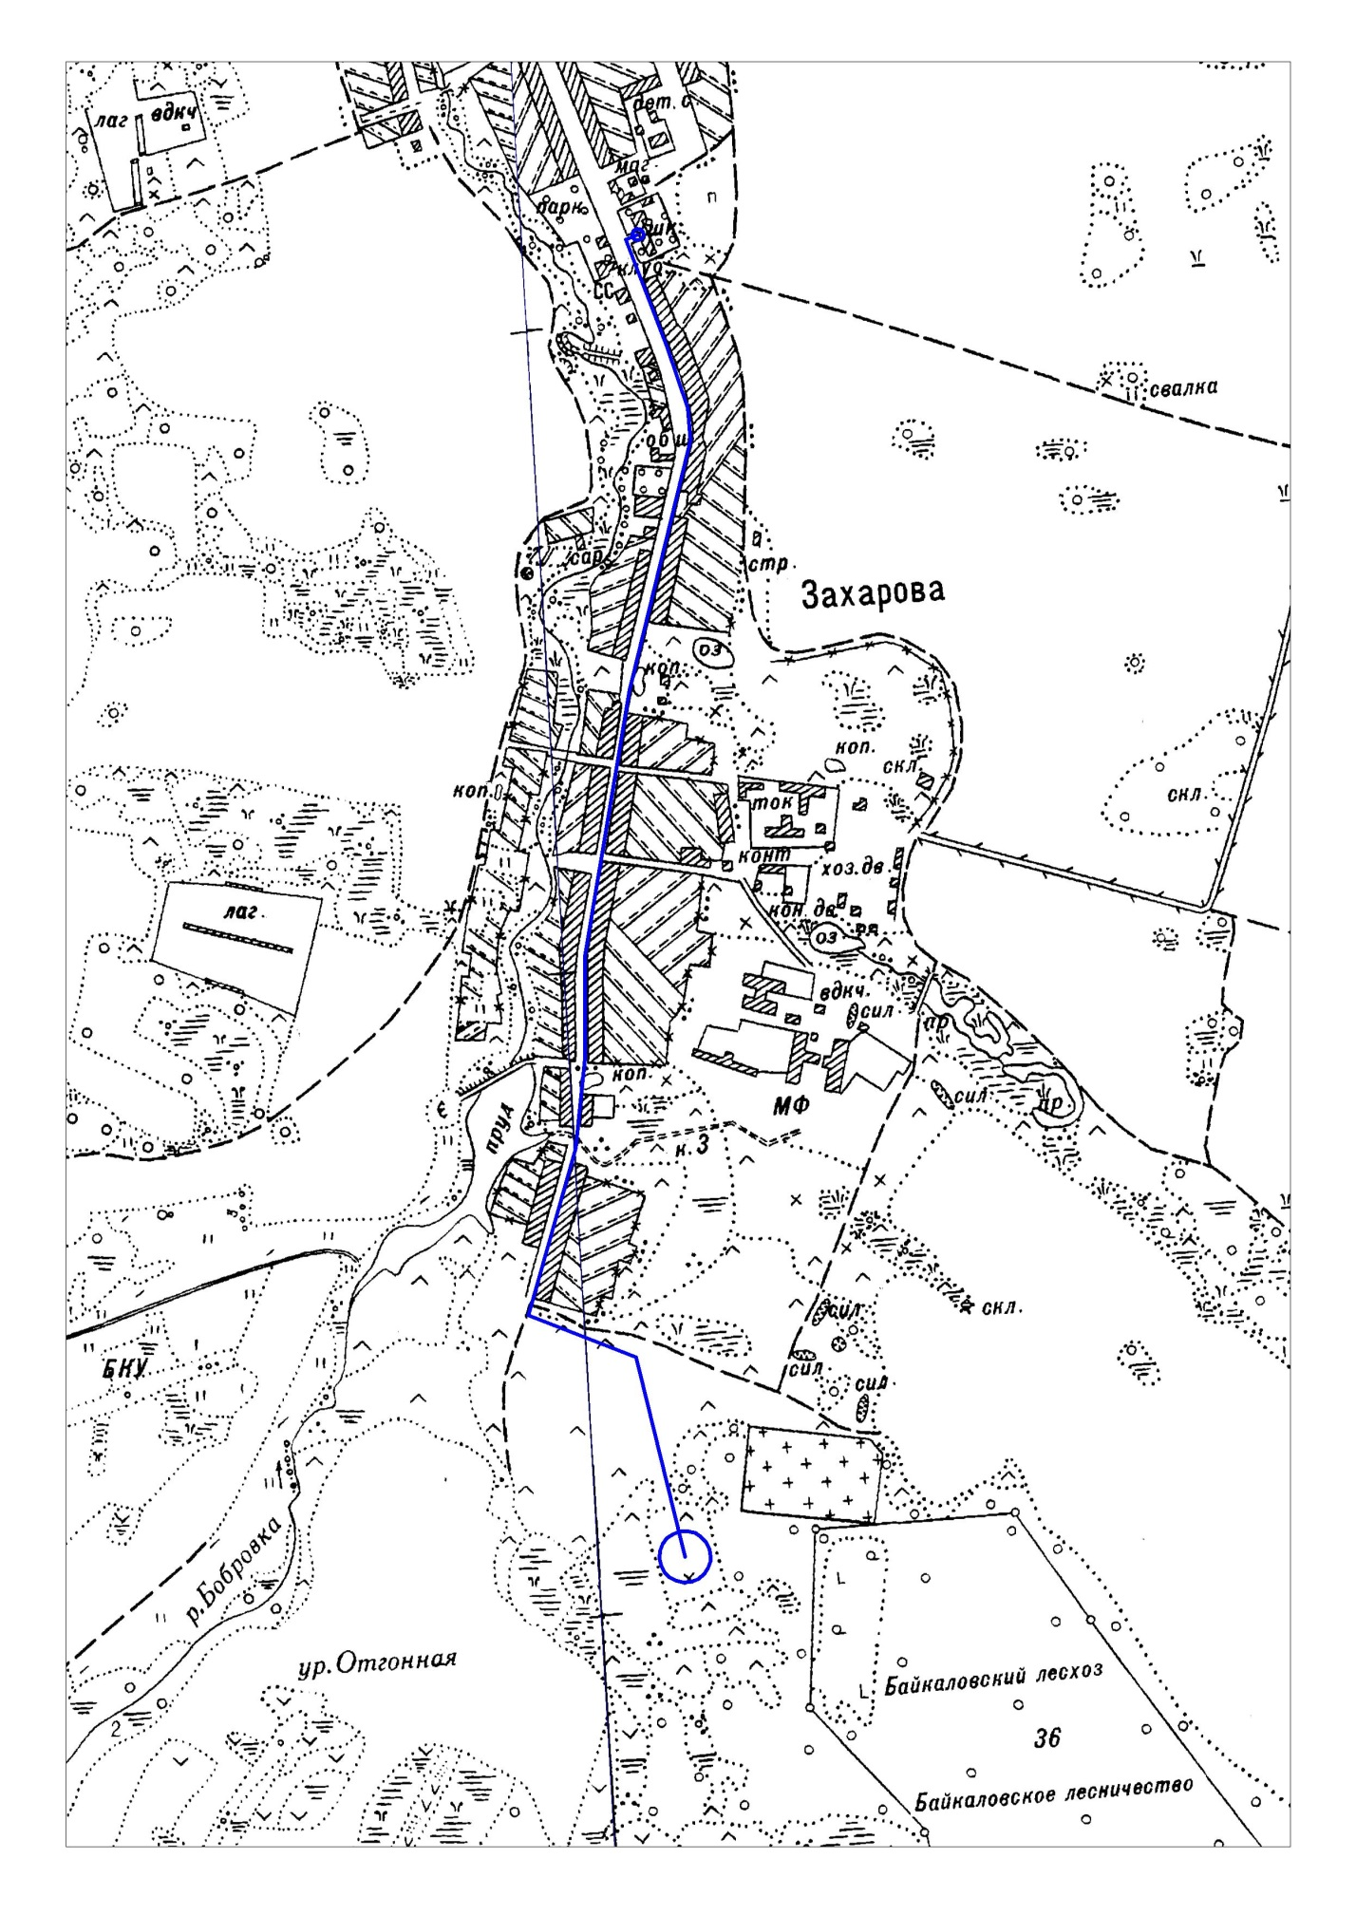
2
1
Условные обозначения:

1-зона расположения первоначального и заключительного пункта движения – школа
2- зона расположения первоначального и заключительного пункта движения - опушка лесного массива д. Захарова

